《双光子测厚》实验报告

工物22 方侨光 2002012041

【实验目的】

γ射线通过一定厚度的物质时其强度会发生衰减，衰减的程度和光子的能量、物质的厚度都有一定关系。用两种不同能量的光子对不同厚度的两种物质进行照射，并对数据进行拟合，就能够得出描述其衰减程度的一个重要参数。进而可以推算出待测混合物质中两种物质的各自的厚度。

【实验原理】

1 半导体探测器的工作原理

用于射线测量的探测器有一个共同的工作原理，就是射线被探测器阻止而损耗能量，并由这部分能量来产生信号。半导体探测器是一种反向偏置的P-N结二极管。它实质上是固体电离室，工作原理与气体电离室相似，不同的是用半导体如硅、锗取代了通常气体探测器中的气体。在气体电离室中射线使气体电离形成可移动的电子和离子（产生一个可移动的电荷需要30ev的能量），在反向偏压下，半导体P-N结形成一个具有一定厚度的耗尽区，当射线入射到耗尽区时，射线和物质相互作用，产生电子-空穴对。电子-空穴对在耗尽区电场作用下，分别向两极运动而被收集从而产生脉冲信号，其原理如下图所示：
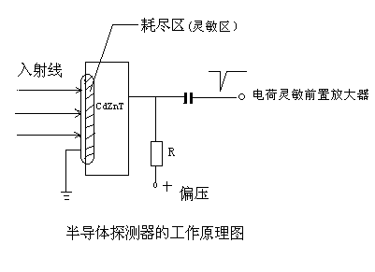
射线产生的电压脉冲信U正比于入射线在耗尽区中所损耗的能量，即
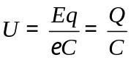
其中，E为入射线的能量；q为电子电荷；ε为产生一电子-空穴对所需的平均能量；Q为入射线在耗尽层中产生的总的电离电荷；C为探测器的电容（结电容C_{d}和杂散电容C_{s}之和）。
探测器的输出电压幅度与电容有关，平面型探测器的结电容C_{d}为
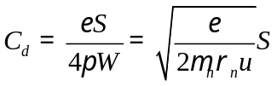
其中，ε为半导体材料的介电常数；ρ_{n}为半导体的电阻率；u为反向工作电压。
通常情况下，对一定的探测器，ρ和S是固定的，改变外加反向工作电压，结电容C_{d}则跟着改变，而探测器的输出脉冲电压U=Q/C，C又包含C_{d}，C_{d}的变化导致U的改变，这对实际测量来说，是不希望有的。所以，对半导体探测器的输出脉冲，要采用电荷灵敏前置放大器来放大，其等效电路如下图所示：
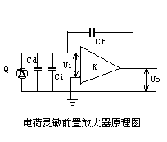
C_{f}为放大器的反馈电容；K为输出和输入极性相反的开环电压放大倍数；Q为半导体探测器的输出电荷；C_{d}为探测器的电容； C_{i}为放大器的输入电容（不包括C_{f}的影响）与分布电容之和。
C_{f}两端的电压幅度
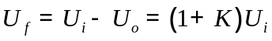
C_{f}上的总电荷量
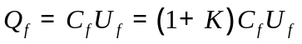
由此可见，就C_{f}对放大器输入端的影响来说，与输入端并接一个电容（1+K）C_{f}的效果相同。开环放大倍数越大，动态输入电容也越大。由于C_{f}的作用，放大器输入端的总电容为：

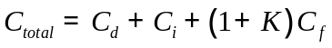

这时前置放大器的输入电压为：

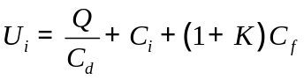
如果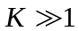，且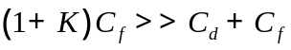，则
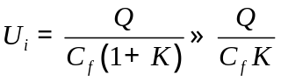
上式表明，当满足上述条件时，放大器的输入电压U_{i}是探测收集电荷Q的线形性函数，且基本上与探测器电容C_{d}的变化无关，这一点正是实际测量所希望的。

2 碲锌镉半导体探测器的工作原理

半导体探测器的结构可以看成是一个加反向偏压的P-N结二极管。更具体的说，它是由P-N结的两个电极（整流接触电极，欧姆接触电极）和P-N结的耗尽区构成的，不同的探测器，结构上各有差异。现在就以碲锌镉半导体探测器的结构来说明。如下图所示：
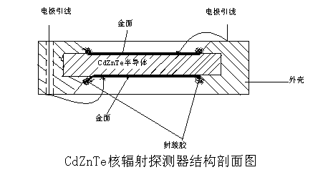
CZT探测器为金属-半导体-金属（MSM）光电探测器，实质上是一个背对背串联的两支金属-半导体接触二极管。X或γ射线进入CdZnTe晶体内可使原子电离产生大量电子-空穴（电荷载流子）对，载流子在外加电场驱动下漂移穿过半导体-金属界面到达金属接触电极，电荷在电极积累经前置放大器放大形成电压脉冲信号，整个探测过程取决于电荷在电场中的漂移及金属电极对电荷的搜集，因此半导体材料、金属接触以及这两者之间的界面都是至关重要的因素。

3 测厚原理和数据处理方法

双光子能量允许在给定系统中对两种物质进行甄别。当仅存在两种物质时，这项技术才是高度准确的。万一存在多于两种的物质时，我们所关心的两种物质的测量准确性将受到影响，影响因素包括其物质的数量、它们的衰减特性以及它们在总体中所占的份额。
临床上，可定义一个两种成分组成的系统。下面的方程可描述的是两种光子的衰减。即：
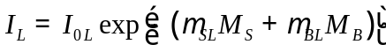
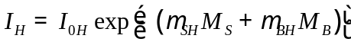
其中，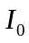为衰减前光子的计数率（光子/秒），衰减后光子的计数率（光子/秒），给定物质的厚度（cm），厚度衰减系数（1/cm），和分别是低能和高能量的光子所对应的下标，和是两种物质对应的下标。
实验的第一步为用已知金属标定，已知金属为单一金属，上两式即可化简为
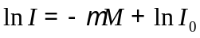
实验过程中，只需要测量衰减后光子计数率，金属厚度实验室已给出，用直线拟合的方法即可得出截距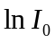和斜率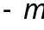。然后将待测金属的值代入前面两个式子，联立方程组即可解出待测金属厚度。

【实验结果】

0 实验条件

高压：407； 微分：1μs； 积分：0.5μs； 增益：粗调100 微调6.0
各样品厚度
样品编号（不锈钢） | 厚度/mm | 样品编号（锡） | 厚度/mm
1-1 | 0.1 | 3-1 | 0.1
1-2 | 0.3 | 3-2 | 0.2
1-3 | 0.8 | 3-3 | 0.5
1-4 | 1.5 | 3-4 | 1.0
1-5 | 2.0 | 3-5 | 1.5
1-6 | 3.0
1-7 | 5.0
1-8 | 6.0

1 用低能源²⁴¹Am测量所有样品和待测金属

计数范围 左道址：107； 右道址：174
介质 | 测量时间/s | 计数 | 计数率I | lnI
空气 | 30 | 181453 | 6048 | 8.708
1-1 | 30 | 153093 | 5103 | 8.538
1-2 | 30 | 132589 | 4420 | 8.394
1-3 | 30 | 87664 | 2922 | 7.980
1-4 | 31 | 50479 | 1628 | 7.395
1-5 | 31 | 32897 | 1061 | 6.967
1-6 | 45 | 30608 | 680 | 6.522
1-7 | 181 | 13057 | 72.1 | 4.279
1-8 | 480 | 15057 | 31.4 | 3.446
3-1 | 31 | 104798 | 3381 | 8.126
3-2 | 43 | 97533 | 2268 | 7.727
3-3 | 48 | 25174 | 524 | 6.262
3-4 | 384 | 15112 | 39.4 | 3.673
3-5 | 1201 | 2986 | 2.49 | 0.911
4-2 | 180 | 61125 | 340 | 5.828

2 用高能源⁵⁷Co测量所有样品和待测金属

计数范围 左道址：287； 右道址：413
介质 | 测量时间/s | 计数 | 计数率I | lnI
空气 | 76 | 14155 | 186 | 5.227
1-1 | 90 | 14617 | 162 | 5.090
1-2 | 96 | 15000 | 156 | 5.051
1-3 | 91 | 12890 | 142 | 4.953
1-4 | 120 | 15025 | 125 | 4.830
1-5 | 120 | 13592 | 113 | 4.730
1-6 | 136 | 14172 | 104 | 4.646
1-7 | 202 | 13202 | 65.4 | 4.180
1-8 | 240 | 13146 | 54.8 | 4.003
3-1 | 90 | 13711 | 152 | 5.026
3-2 | 90 | 12928 | 144 | 4.967
3-3 | 101 | 11836 | 117 | 4.764
3-4 | 131 | 10479 | 80.0 | 4.382
3-5 | 228 | 12213 | 53.6 | 3.981
4-2 | 106 | 10960 | 103 | 4.639

3 结果分析

对上面的数据按照实验原理中所介绍的方法进行拟合，得到以下结果：
（1）低能源照射的不锈钢样品
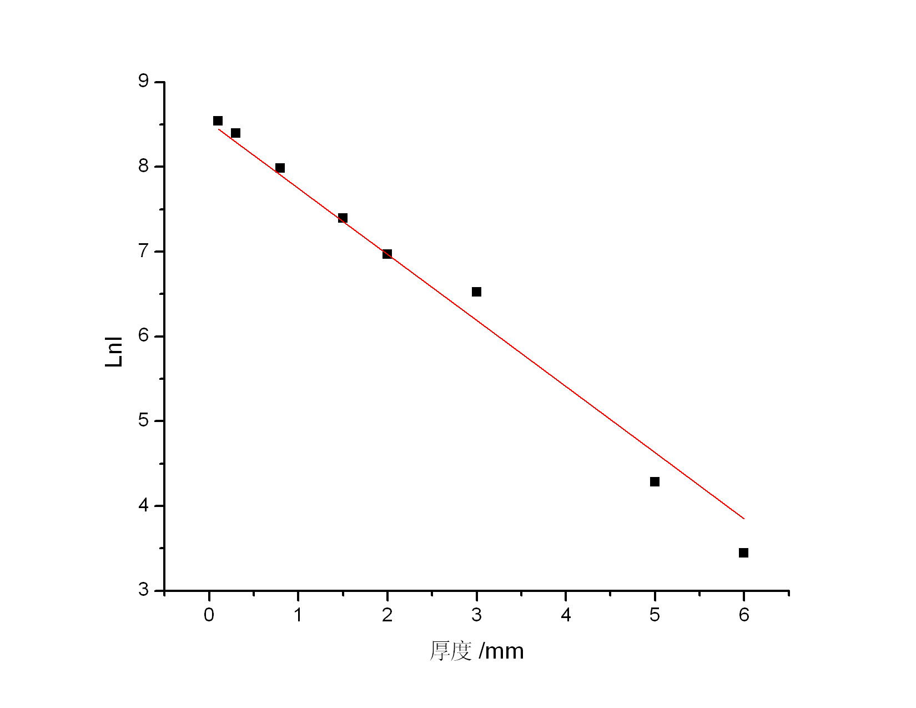
²⁴¹Am照射不锈钢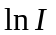和厚度的关系
拟合结果：
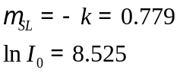
（2）高能源照射的不锈钢样品
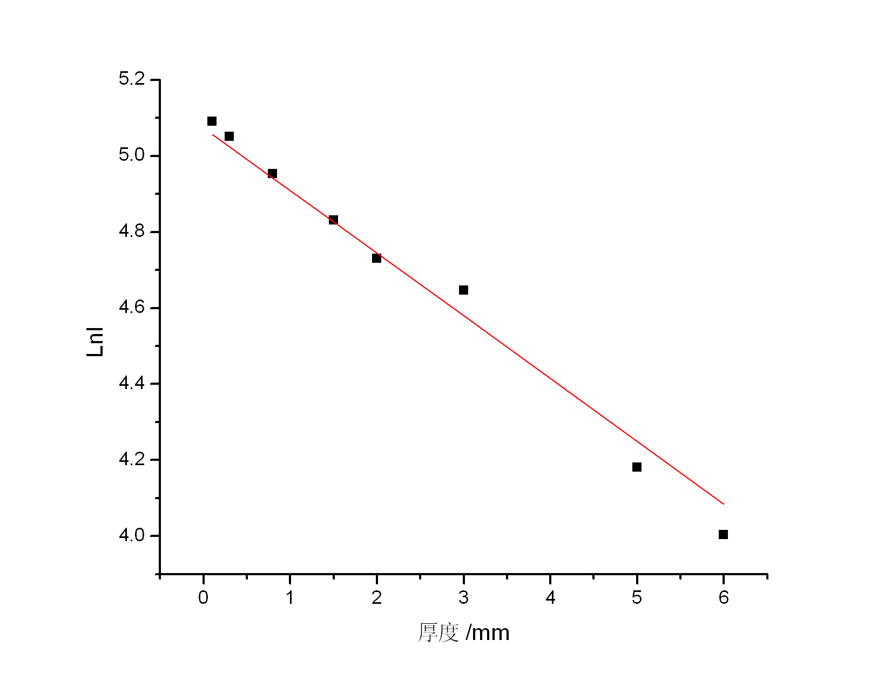
⁵⁷Co照射不锈钢和厚度的关系
拟合结果：
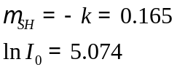
（3）低能源照射下的锡样品
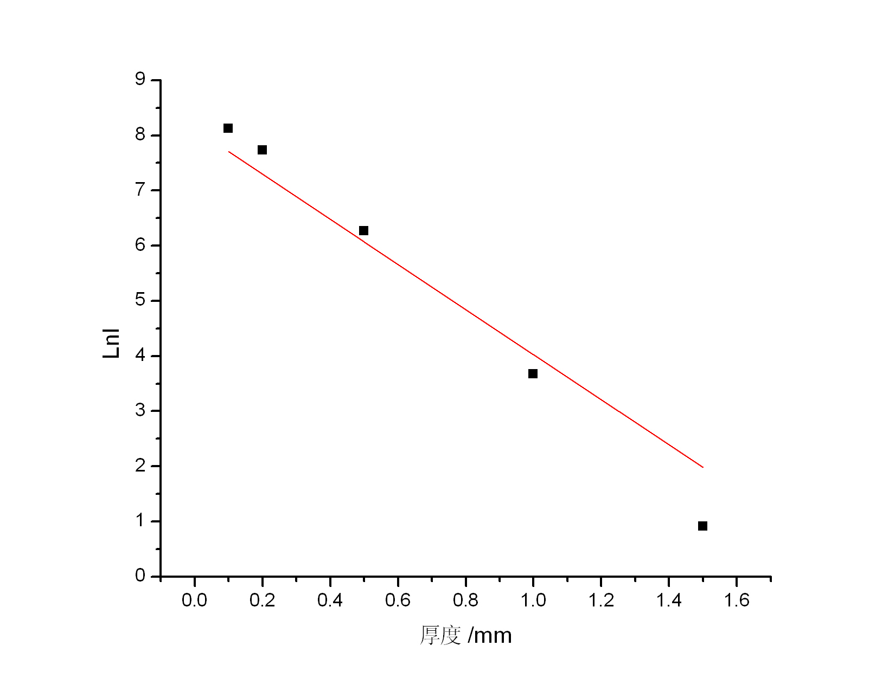
²⁴¹Am照射锡和厚度的关系
拟合结果：
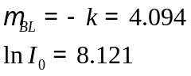
（4）高能源照射下的锡样品
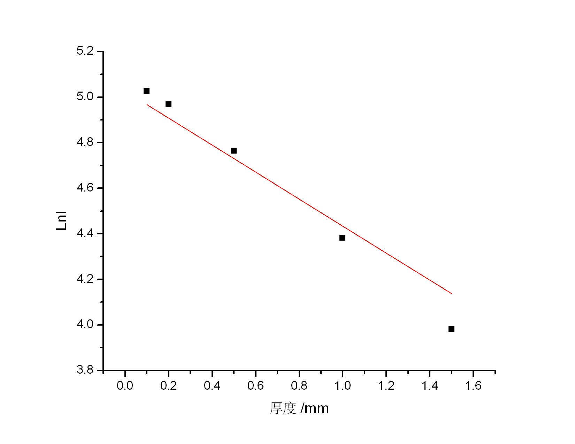
⁵⁷Co照射锡和厚度的关系
拟合结果：
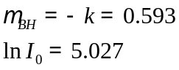
（5）计算未知样品4-2的厚度
将（1）—（4）得到的结果代入原理式，注意可以取两次测量的均值。可以得到：
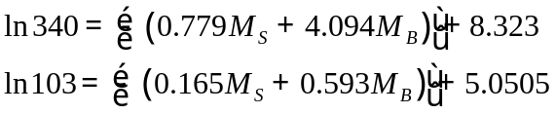
解之，得：
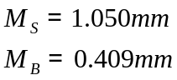
也就是说，不锈钢的厚度为1.050mm，而锡的厚度为0.409mm。

